Zdroj: https://www.em.muni.cz/veda-a-vyzkum/12178-video-vedci-z-muni-ozivili-barona-trencka

Video: Vědci z MUNI oživili barona Trencka
Nejslavnější vězeň Špilberku po 270 letech opět ožil díky odborníkům z Masarykovy univerzity.
Věda & výzkum
27. října 2019
redakce
CC-BY
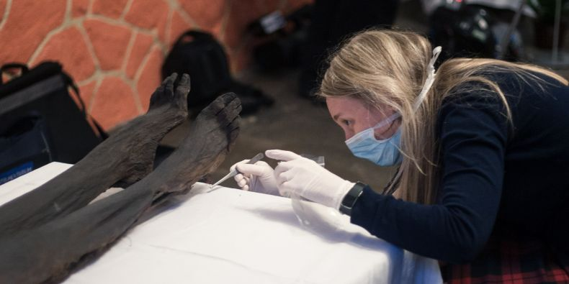
Antropoložka Petra Urbanová z Přírodovědecké fakulty MU provádí fotometrii mumie.
Foto Muzeum města Brna
Experti z Přírodovědecké fakulty a Fakulty informatiky MU tři roky zkoumali mumii barona Trencka zachovanou v kapucínské hrobce. Výsledky rekonstrukce jeho podoby ukazuje výstava, která je vidění v Muzeu města Brna na hradě Špilberk až do konce roku. Podívejte se na reportáž MUNI TV.

